Luftballoner og ubåde

Formål:
At opnå større kendskab til hvorledes luftballoner og ubåde fungerer.

Forsøgsopstillinger:
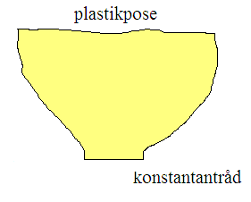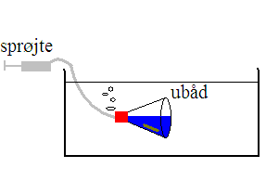

Forsøgsbeskrivelser:

Luftballon
Sæt et stykke ståltråd fast rundt i bunden af en plasticpose ved at sy med tråden. (Herefter varmer I luften inde i plasticposen op med varmeblæseren (denne sættes kun på 1, da posen ellers smelter).Det kan være i skal benytte bunsenbrænder Pas på ikke at komme for tæt på posen med varmeblæseren eller bunsenbrænder! Efter at posen er fyldt med varm luft slippes den.
Vej posen inklusiv ståltråd.
Vurder rumfanget af jeres luftballon (vurderingen skal begrundes)
Mål temperaturen af omgivelserne.
Mål temperaturen inde i ballonen når den hænger stille i luften. Stemmer det med teorien?

Lav forsøg hvor du vha. dataopsamlingsudstyr (LabPro og en elektronisk kraftmåler (dem har vi kun 1 af) eller en elektronisk vægt (som vi har tre af)) måler temperaturen inde i ballonen samtidig med at ballonen, der er vedhæftet et lod, står på en vægt. Brug loggerPro til databehandling. Kan du finde en teoretisk model for den sammenhæng du ser? Og passer det med dine målinger?

Det oplyses at densiteten for en gas er hvor M er gassens molarmasse, p er trykket i Pa, T er temperaturen i Kelvin og R er gaskonstanten der har værdien: . Hvis vi ser på luftens molarmasse kan den sættes til

Ubåd
Lav opstillingen som vist på figuren. Fyld ved hjælp af sprøjten vand i ubåden (kolben!) lige indtil af ubåden svæver i vandet.
Vej ubåden med vand.

Rapportens minimums indhold!
Et teoriafsnit hvor i forklarer hvorfor en varmluftballon kan flyve og hvorledes i tror en ubåd fungerer. I skal også her tegne to tegninger af opstillingerne hvorpå i indtegner retningen af de to kræfter som både ballon og ubåd er påvirket af.
Hvad sker der med ubåden/ballonen når F_{opdrift} < F_{tyngde}
F_{opdrift} > F_{tyngde}
F_{opdrift} = F_{tyngde}
I et afsnit om databehandling prøver i at vurdere temperaturen inde i jeres luftballon i den situation hvor F_{opdrift} = F_{tyngde}. Udregn også her F_{opdrift} og F_{tyngde} på ubåden. Passer det sammen?
Husk også en konklusion.

Rapporten (3 elevtimer) afleveres den 10/10-07

God fornøjelse
Tina

